Конспект уроку за темою «Розкладання многочленів на множники винесенням спільного множника за дужки. Розв’язання вправ» (алгебра, 7 клас)

Автор : Богдан Оксана Тарасівна, вчитель математики Кременчуцької гімназії № 29 Кременчуцької міської ради Кременчуцького району Полтавської області

Вступ: розвиток логічного мислення на уроках математики

У час, коли реформується система освіти, коли сучасна наука і техніка, економіка і виробництво виходять на світовий рівень, коли відбуваються зміни на ринку праці, особливо актуальним постало завдання підвищення відповідного рівня математичної підготовки підростаючого покоління.
Метою освіти є всебічний розвиток особистості та найвищої цінності суспільства, розвиток її талантів, розумових і фізичних здібностей, виховання високих моральних якостей, формування громадян, здатних до свідомого суспільного вибору, збагачення на цій основі інтелектуального, творчого, культурного потенціалу народу, підвищення освітнього рівня народу, забезпечення народного господарства кваліфікованими фахівцями.
Інтелектуальний рівень особистості можна охарактеризувати двома основними параметрами: обсягом засвоєної інформації за здібностю використовувати цю формацію для досягнення визначених цілей. Обсяг знань, які людина може засвоїти в період навчання в школі, природно, обмежений. Сучасний стан науки й суспільства, збільшення обсягу нової інформації різко зменшують частку знань, які отримує людина вперіод шкільного навчання по відношенню до інформації, необхідної для її повноцінної діяльності в сучасному суспільстві.
Для вирішення цього завдання слід застосовувати математичні методи у різних галузях виробництва, забезпечити реальний зв'язок навчання з життям.
Серед напрямів, що можуть поліпшити рівень загальноосвітньої математичної освіти, є посилення практичного спрямування курсу математики, що передбачає вироблення в учнів умінь і навичок використовувати здобуті знання під час вивчення математики в практичній діяльності.
Для успішної участі в сучасному суспільному житті особистість повинна володіти певними прийомами математичної діяльності та навичками їх застосувань до розв’язування практичних задач. Певної математичної підготовки і готовності її застосовувати вимагає і вивчення багатьох навчальних предметів загальноосвітньої підготовки. Значні вимоги до володіння математикою у розв’язуванні практичних задач ставлять сучасний ринок праці, отримання якісної професійної освіти, продовження освіти на наступних етапах. Тому одним із головних завдань цього курсу є забезпечення умов для досягнення кожним учнем практичної компетентності, щоб учень вмів розв’язувати як прості, так і складні задачі.
Поділ математичних задач на прості та складні є доволі умовним. Мабуть, кожний натрапляв на задачі, у яких і зміст зрозумілий, і розв’язання не вимагає особливих знань, але вони виявляються складними, бо невідомо, як їх розв’язувати.
До нестандартних задач, як правило, відносять ті, для яких у шкільному курсі математики немає загальних підходів й алгоритмів їх розв’язування. Пошук способу розв’язування таких задач потребує кмітливості та винахідливості. Тому саме пошук розв’язування й обумовлює здебільшого складність нестандартних задач.
Розглянемо деякі типи нестандартних задач, які доволі часто пропонують на математичних конкурсах, турнірах, олімпіадах, та методи їх розв’язування. Це зокрема, задачі на принцип Діріхле, принцип інваріанта, принцип крайнього; задачі на виграшні стратегії, задачі на розфарбування. Серед різноманіття олімпіад них задач вказані задачі об’єднує те, що основою їх розв’язань є переважно не знання певних теорем чи формул, а лише міркування.

Конспект уроку за темою «Розкладання многочленів на множники винесенням спільного множника за дужки. Розв’язання вправ» (алгебра, 7 клас)

Мета: формувати уміння учнів розкладати многочлени на множники винесенням спільного множника за дужки; розглянути приклади винесення спільного множника за дужки для кількох многочленів, показати застосування розкладу многочлена на множники при обчисленні значення виразу; логічне мислення, пам’ять та уяву учнів; виховувати інтерес до алгебри як навчального предмету.
Обладнання: презентація до уроку, запрошення з запитаннями, малюнків учнів.
Тип уроку: урок формування умінь та навичок.
Форма проведення: урок – подорож.
Хід уроку.
- Організаційний момент.
Доброго дня. Сідайте, будь ласка. Сьогодні ми проведемо дещо незвичний урок, будемо подорожувати.
Ми всі сьогодні герої казки,
До нас завітала у гості вона.
Помріяти можна, погратись, будь ласка,
Але й працювати потрібно сповна.
- Мотивація навчальної діяльності.
У 7 класі ми почали вивчення нового навчального предмету – алгебри. І мандрувати сьогодні будемо до королеви Алгебри. Скажіть, будь ласка, як ви її уявляєте?
Заслуховуємо відповіді дітей.
Зверніть увагу на дошку. Ось на цих малюнках зображено як королеву Алгебру уявляють ваші однокласники.
Сьогодні ми з нею зустрінемося. І зараз час вирушати в дорогу. Подорож буде довгою, тому ми використовуватимемо різні види транспорту. Тому й сіли так незвичайно, як у транспорті. Королева Алгебра давати нам завдання для виконання та свої поради. А нам слід добре постаратися та гарно попрацювати.
- Повторення вивченого матеріалу.
  - Усний рахунок.
Спочатку ми подорожуватимемо пішки. Піші прогулянки, як кажуть науковці потрібні справжнім математикам.
Інформація зі слайду. Американські дослідники, прийшли до висновку, що прогулянки на свіжому повітрі дозволяють людині не тільки підтримувати фізичну форму, але і підвищувати інтелектуальний рівень.
Як вважають вчені, прогулянки активізують діяльність головного мозку, тому що людині доводиться реагувати на численні зовнішні подразники.
Американські нейрохірурги виявили, що інтелектуальний рівень людини збільшується, якщо вона принаймні здійснює на тиждень три прогулянки по
40 хвилин.
Відповідно до виду транспорту маємо перше завдання.
Завдання 1. Порахувати усно. ( умови завдань з’являються на слайдах)
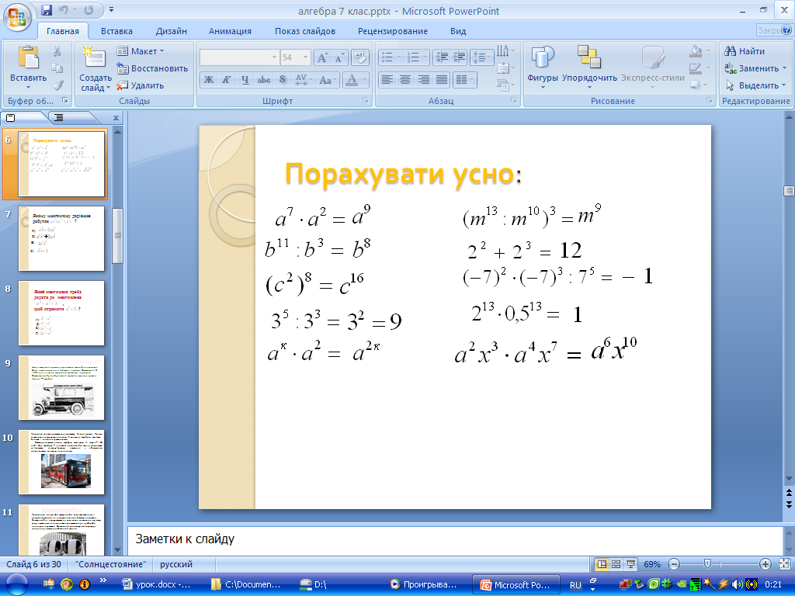

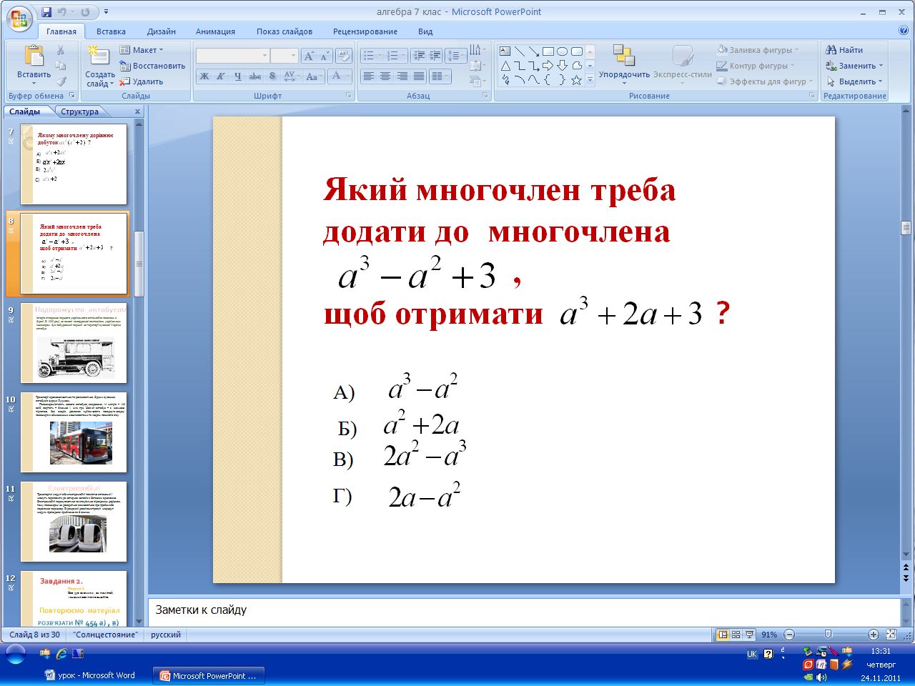

Відповідь: Б.
3.2 Розв’язання типових вправ на повторення.
Далі подорожуємо на автобусі.
Інформація зі слайду. Історія створення першого українського автомобіля почалась в Одесі. В 1909 році, на основі закордонної вантажівки, інженером Стасюлевичем був побудований перший на території сучасної України — автобус.
Транспорт вдосконалюється та розвивається. Зовсім недавно Луцька міська влада презентувала лучанам 2 сучасних автобуси , вартістю близько 1 мільйона гривень кожен.
Пасажиромісткість нового автобуса, завдовжки 14 метрів – 130 осіб. Нові автобуси – з низькою підлогою, без сходів, дозволяють здійснювати посадку-висадку пасажирів з обмеженими можливостями та людям похилого віку.
Транспорт майбутнього – електромобілі. Транспортні модулі або електромобілі повністю автономні і можуть перевозити до чотирьох чоловік з багажем одночасно.
Електромобілі пересуваються по спеціально відведеним доріжках, тому пасажирам не доводиться хвилюватися про пробки або подолання перешкод. Відведений двокілометровий маршрут модуль проїжджає приблизно за 6 хвилин.

Завдання 2. Розв’язати № 454 а) в)
№ 454 а)
5(8у-1)-7(4у+1)+8(7-4у)=19,
40у-5-28у-7+56-32у=19,
-20у+44=19,
-20у=19-44,
-20у= - 25,
у=-25:(-20),
у=1,25
Відповідь: 1,25
№ 454 в)
6(3у-4)-5(у-3)+3(2у-1)=83,
18у-24-5у+15+6у-3=83,
19у-12=83,
19у=83+12,
19у=95,
у=95:19,
у=5.
Відповідь: 5
- Оголошення теми та завдань на урок.
Далі подорожуємо літаком.
Інформація зі слайду. Перші успіхи російської авіації датуються 1910 р. 4 червня. Професор Київського політехнічного інституту князь Олександр Кудашев пролетів декілька десятків метрів на літаку власної конструкції.
16 червня молодий київський авіаконструктор Ігор Сікорський вперше підняв свій літак в повітря.
Ми сьогодні продовжуємо вивчати розклад многочленів на множники винесенням спільного множника за дужки. Розглянемо приклади винесення спільного множника за дужки для трьох та чотирьох многочленів.
Запишіть тему уроку.
Тема: Розклад многочлена на множники винесенням спільного множника за дужки. Розв’язання вправ.
- Розв’язання типових вправ.
Цей матеріал нам уже відомий. Перевіримо його.
Доповнити твердження:
Розкласти многочлен на множники – це означає подати його … ( у вигляді добутку кількох многочленів )
Спільних множників у многочленів може бути … (кілька)
Щоб переконатися чи правильно многочлен розклали на множники, треба … (перемножити множники)
Найбільшим спільним множником коефіцієнтів многочленів буде …(їх НСД)
Найбільшим спільним множником одночленів, що містять однакову зміну у різних степенях буде … (ця зміна у найменшому степені)
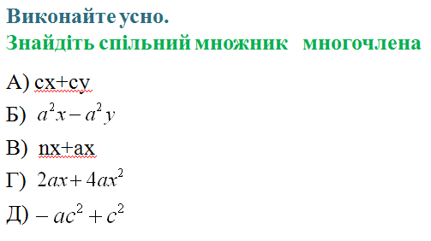
Наступне завдання.

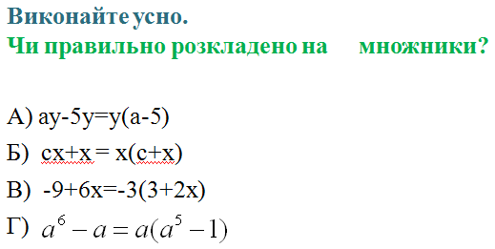

Далі подорожуємо залізницею.
Інформація зі слайду. Першими залізницями в Україні стали Балаклавська залізниця (1855), Перемишль — Львів (1861) на заході й Одеса — Балта (1865) на півдні країни. Вже з 1868 р. будувалися багато залізниць.
Сьогодні до складу залізниць України входять 1340 залізничних станцій, 129 пасажирських вокзалів, 57 локомотивних і 48 вагонних депо.
Потяг на магнітній подушці або Маглев - це потяг, що утримується над полотном дороги, рухається та керується силою електромагнітного поля. Такий транспорт, на відміну від традиційних потягів, в процесі руху не торкається поверхні рейс. Швидкість , якої може досягати потяг на магнітній подушці, порядку швидкості літаків (до 1000 км).
№ 530. Розкласти на множники многочлен.
а) 3а²в+2ав-5а=а(3ав+2в-5);
б) 7ху³+8х² у² – 9 у⁴=у²(7ху+8х²+9у²);
в) 5ас²-ас³-3ас²=ас(5с-с²-3а);
г) 8аz⁴-7аz³-4аz²=аz²(8z²-7z-4) .
№ 524. Розкласти многочлен на множники.
а) 3х(а+в)-2у(а+в)=(а+в)(3х-2у);
б) 3(2х+5)+х(5+2х)=(2х+5)(3+х);
в) 5а(х-у)+3(х-у)=(х-у)(5а+3);
г) 2(m²-2)-x(m²-2)=( m²-2)(2-x).
6. Підсумок уроку. Усі ми гарно попрацювати і дякуючи цьому на обрії видно палац королеви Алгебри. Заходьте у гості. Але з собою візьміть знання з сьогоднішнього уроку. Давайте пригадаємо, що нового ми вивчили на уроці.
7.Домашнє завдання. Опрацювати матеріал пункту 2.7. розв’язати № 525, №528 за бажанням № 1,2 (картка)

Список використаних джерел
1.Василенко Н.В./Логіка 5-11 класи/ Н.В.Василенко.-Х.:Вид.група «Основа»,2011. – 256 с. – Серія «Логіка».
2.Кравчук В.Р./Збірник математичних олімпіад/В.Р.Кравчук. – Тернопіль:Підручники і посібник, 2016. – 112с.
3.Бродський Я.С.,Павлов О.Л./Математикка в дії/:Посібник для додаткового навчання математики в 5-6 класах/ Я.С.Бродський, О.Л.Павлов – Львів: Каменяр, 2013.-172 с.
4. Г. Возняк, О. Возняк. Прикладні задачі: від теорії до практики. – Тернопіль: Мандрівець, 2003

